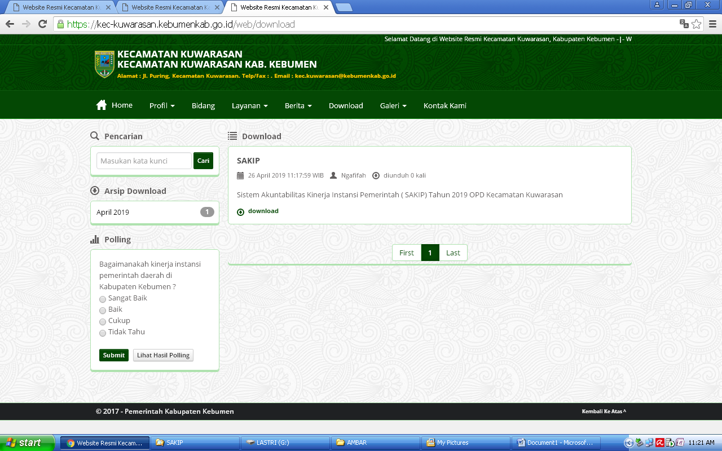
BUKTI UPLOAD DOKUMEN SAKIP TAHUN 2019
KECAMATAN KUWARASAN
KABUPATEN KEBUMEN

CAMAT KUWARASAN

Drs. SUSILO
Pembina
NIP. 19730806 199303 1 003

